写在文前：
1.全文括号用英文态。
2.英文翻译部分，符号用英文态。
3.除特别说明处，文中标点符号均用中文态符号，避免杂乱使用。
4.每条参考文献在文中都应该有引用，文中第一次引用顺序与文后排序一致，形式为右上角标，如^{[1]}。
5.版面其他要求
(1)Word单栏形式，全文勿做特殊格式设置，字体宋体，字号小四，1.25倍行距，每行约37字(6页约为3版)。
(2)文章题目、一级标题、二级标题用宋体加粗。
(3)图注意清晰度，且以不可修改形式给出。
(4)表格采用三线表形式，内容表述要清晰。
(5)图表大小合理，避免放大占版。

****论文题目****
李国华¹，李 华²
(1.***大学***系，辽宁 大连 116023；
2.***学院，辽宁 沈阳 178960)
(作者同一个单位，只体现一次单位名称)
第一位作者邮箱; 第二位作者邮箱
(尽量提供办公邮箱)
摘 要：*****约200字*******。
关键词：***；***；***(3—8个)
中图分类号：TP*** 文献标识码：A
****论文题目英文翻译****
LI Guohua¹, LI Hua²
(“姓”全部大写，“名”首字母大写)
(1.***二级单位英文翻译, 一级单位英文翻译***, Dalian 116023, China;
2.***单位英文翻译***, Shenyang 178960, China)
(除介词，每个单词首字母均大写)
第一位作者邮箱; 第二位作者邮箱
Abstract: ***摘要英文翻译***.
Keywords: ***; ***; ***
0 引言(Introduction)(约300字)
******(此段落应有相应的参考文献引用)
1 一级标题(一级标题翻译，除专有词，只第一个单词的首字母大写)
1.1 二级标题
(1)关于表格
*****,详见表1。
表1 *****(表说)
Tab.1 *********(表说翻译，除专有词，只第一个单词的首字母大写)
项目名称 |  |  | 内容1 |  |  | 内容2
 | ×× |  |  | ×× |  |  | ××
(2)关于图片
********，如图1所示。
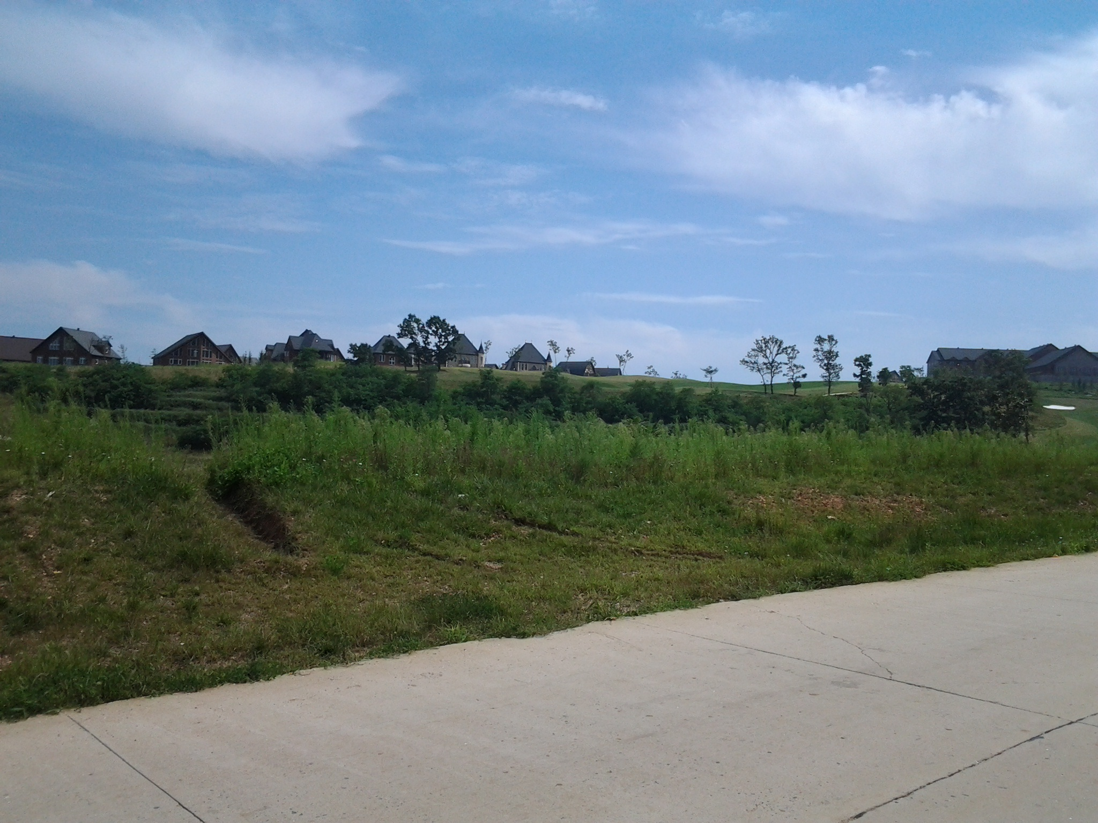
图1 ******(图说)
Fig.1 ******(图说翻译，除专有词，只第一个单词的首字母大写)
5 结论(Conclusion)
********

参考文献(References) (此部分标点符号全部用英文态)
(至少八条，尽量引用近些年文献，避免全部英文或中文文献)
以国家标准GB/T 7714—2015为准，详见附件“4. 参考文献著录规则_摘编”
[1]作者1,作者2,作者3.论文名称[形式].论文出处,年,卷(期):页码范围.(少于三个作者)
如：[1]李华,王虎,宋高.软件的应用[J].软件工程,2019,22(10):12-15.
[2]作者1,作者2,作者3,等.论文名称[形式].论文出处,年,卷(期):页码范围,跳转页码.(三个作者以上)
如：[1]李华,王虎,宋高,等.软件的应用[J].软件工程,2019,22(10):7-13,23.

【重点文献问题列举如下】
(1)关于以英文形式写的作者名
无论是中国人名还是外国人名，一律以“姓+名”的顺序。姓：所有字母大写；名：仅保留首字母并大写。例如：
wang xiaofei，写成 WANG X F
Alan Mathison Turing，写成 TURING A M
(2)关于英文文章名、书名（刊名）首字母
①引用英文文章名，第一个单词首字母大写，后面单词均小写(专有名词除外)
②文章来源，如图书、期刊、论文集名等，每个单词首字母大写。例如：
Novel metrics for bug triage[J].Journal of Software
(3)关于分类为[C]的参考文献格式
[C]为会议论文集，引用论文集里的文章，属于析出文献，应该符合下面的格式：
引用的论文作者名. 引用的论文文章名[C]//引用论文所在的论文集作者名. 引用论文所在的论文集名(:其他论文集名信息如副标题等.版本.). 出版社所在城市名: 出版社, 出版年份:页码.

作者简介：(全部作者,每条简介最后用句点)
李**(出生年-)，性别，学历(本科/硕士/博士)，职称.研究领域：***1，***2.
李**(1980-)，男，博士，工程师.研究领域：软件开发，信息研究.
本文创新点归纳（简单说明本文有哪些创新点）
创新点1：************.
创新点2：************.
创新点3：************.

